МИНИСТЕРСТВО ОБРАЗОВАНИЯ РЕСПУБЛИКИ БЕЛАРУСЬ

УЧРЕЖДЕНИЕ ОБРАЗОВАНИЯ

БелорусскиЙ государственный университет

информатики и радиоэлектроники

Инженерно-экономический факультет

Кафедра экономической информатики

Дисциплина: Системы и технологии интеллектуальной обработки данных

|  |
| --- |
|  |
|  |
|  |

Лабораторная работа №6

# «Оценка качества, предобработка и визуализация данных»

|  |  |  |
| --- | --- | --- |
| Выполнил: |  | Д. Г. Слобин  группа 772303 |
| Проверил: |  | А. А. Кунцевич |

Минск 2020

**Теоретическая часть:**

Для изображения графиков в R есть функция plot(x, y, ...). Здесь x – вектор значений абсцисс и y – вектор значений ординат.

Функция plot допускает множество дополнительных параметров.

* log = "x" или log = "y" или log = "xy" делает соответственно масштаб по оси абсцисс, ординат или по обеим осям логарифмическим;
* type позволяет указать тип выводимого графика.
* xlab и ylab позволяет указать подписи к оси абсцис и ординат соответственно;
* main и sub создают надписи сверху и снизу графика;
* col задает цвет графика.
* lty определяет стиль линии

**Практическая часть:**

Создать график какой-либо тригономертричнской функции (sin, cos, tg, ctg b т.п., использовать фукнкцию plot). Для графика подписать оси, подписать легенду.

 Используя функцию diag построить диагональную матрицу.

 Построить 4 мерный массив. Вывести его по срезам.

 Продемострировать над этим массивом операции: сложения с числом, сложения с другим массивом, возведения в степень, умножения на другой массив, транспонирования.

 Продемонстрировать решение системы уравнений: A*X=b.

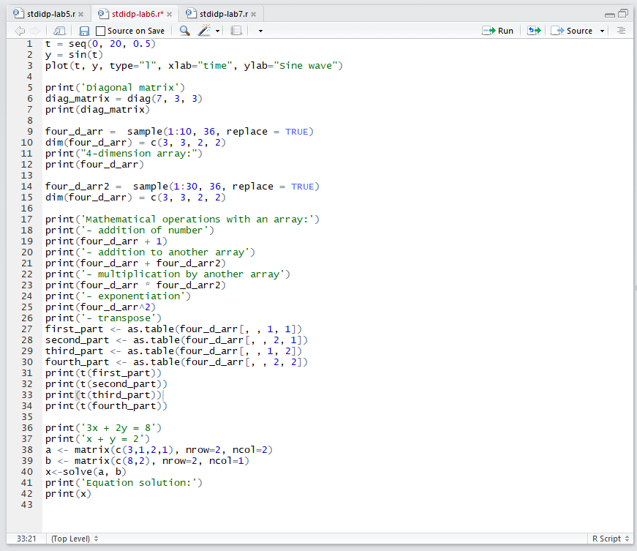

Рисунок 1 – Скрипт выполнения работы

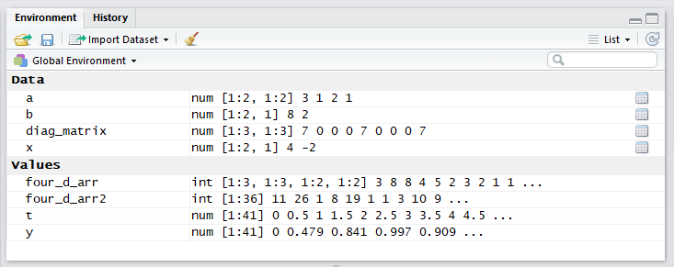

Рисунок 2 – Глобальное окружение

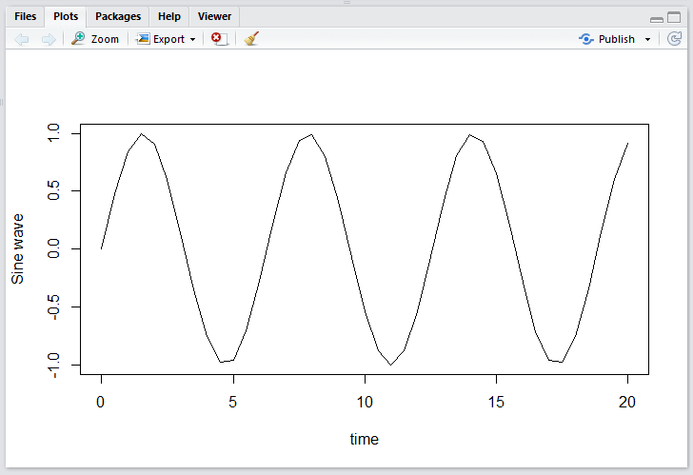

Рисунок 3 – Синусоида

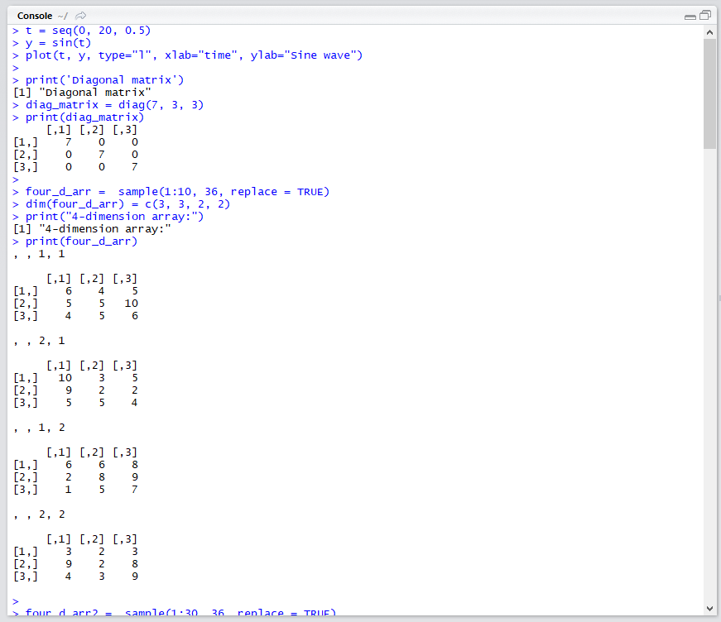

Рисунок 4 – Результат выполнения работы

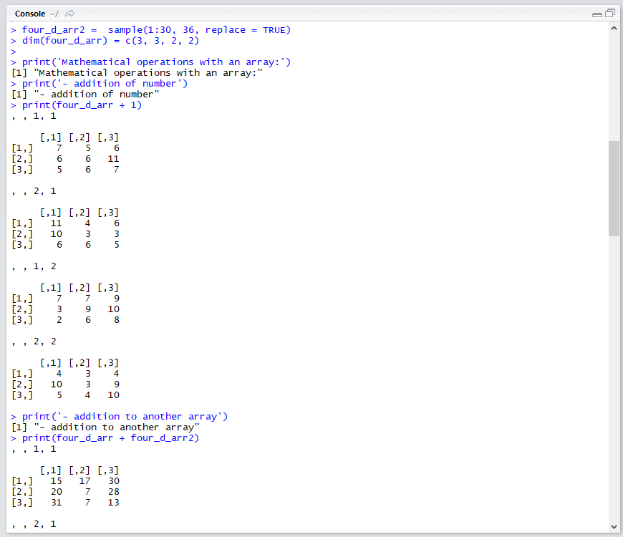

Рисунок 5 – Результат выполнения работы

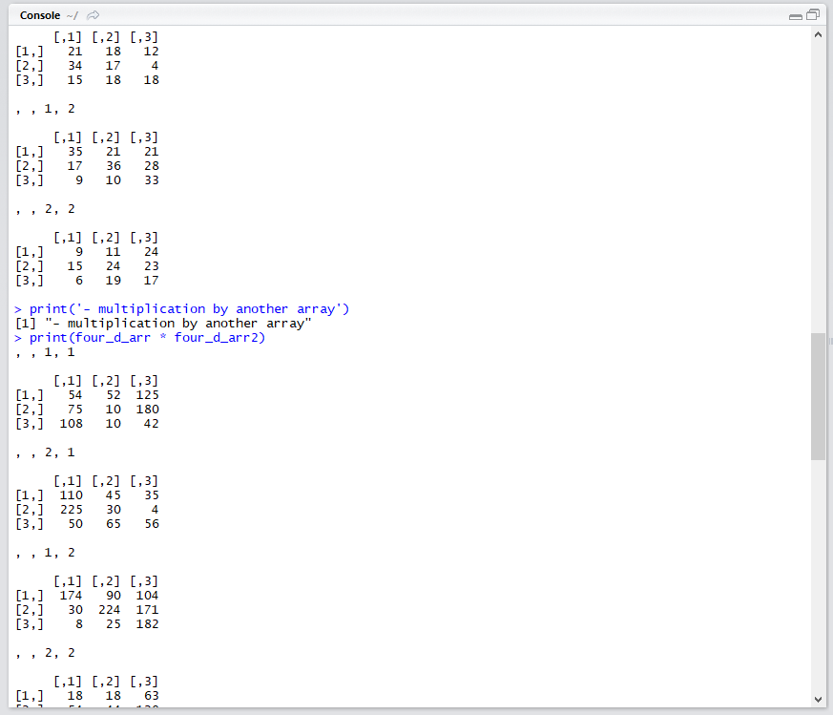

Рисунок 6 – Результат выполнения работы

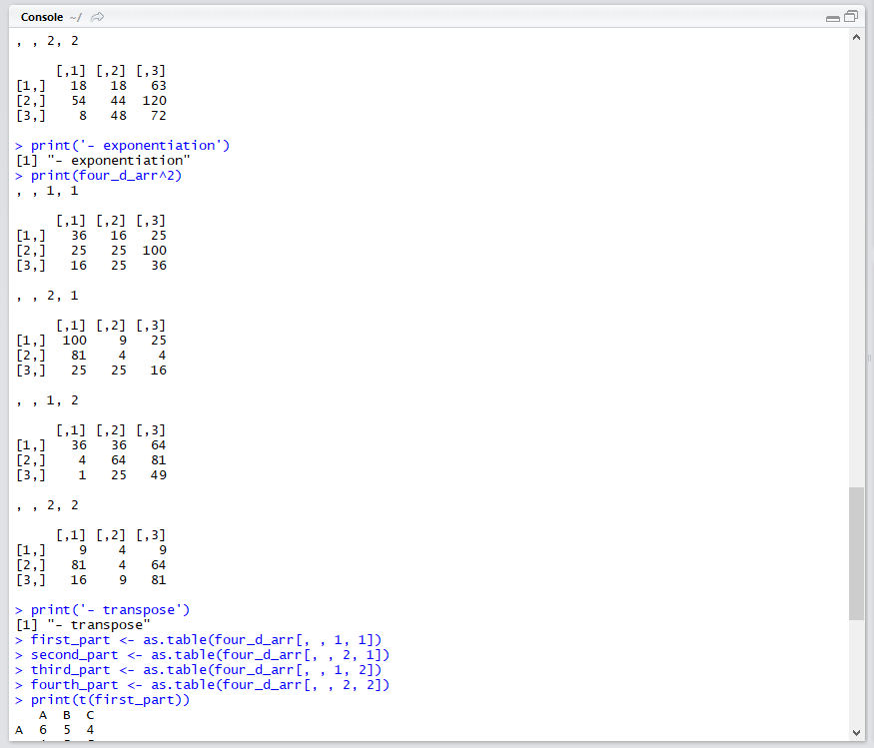

Рисунок 7 – Результат выполнения работы

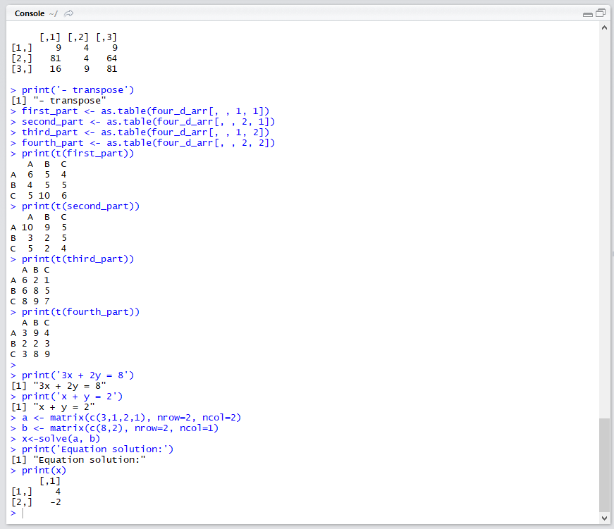

Рисунок 8 – Результат выполнения работы